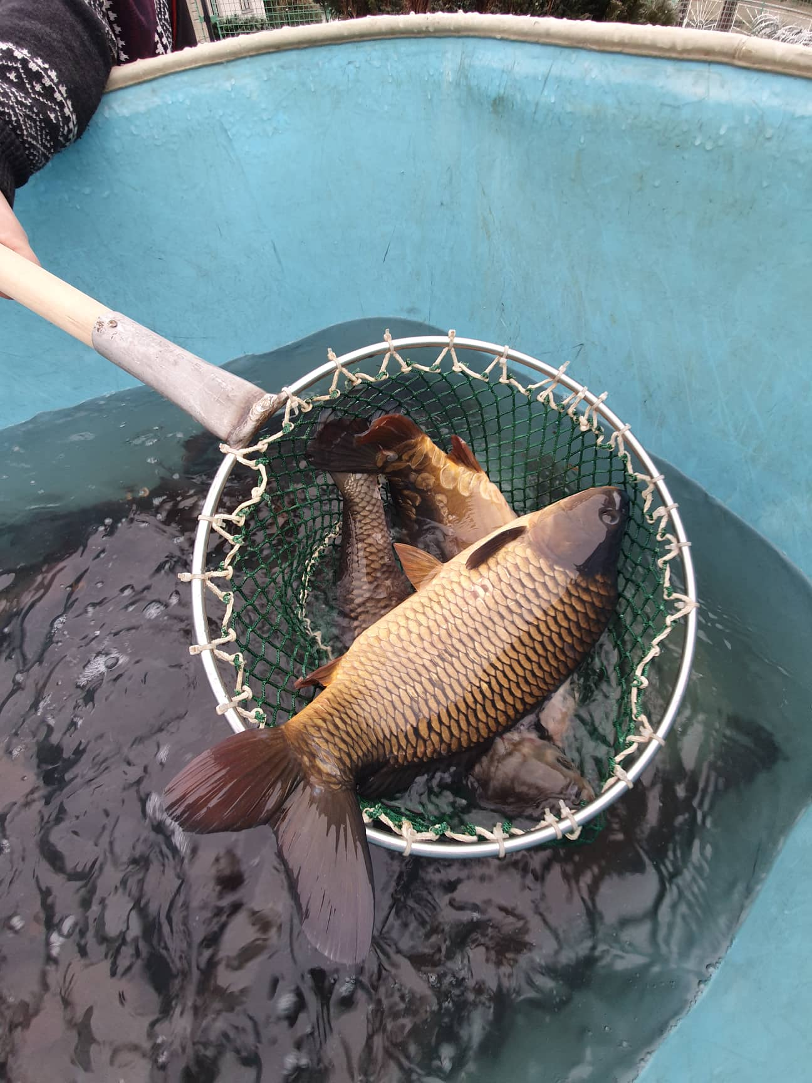
Prodej vánočních ryb

SDH Keblov pořádá prodej vánočních ryb
V pátek 23.prosince u hasičské zbrojnice. Čas a cena bude zákazníkům upřesněna.
Zajištěno teplé občerstvení.

Nabídka
Kapr
Amur
Pstruh

Objednávky přijímá Martin Pipka tel. 725442507 nebo na obecním úřadě v Keblově.

